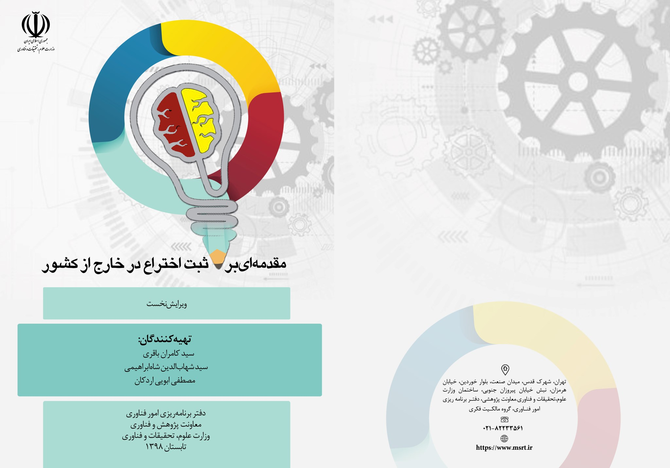
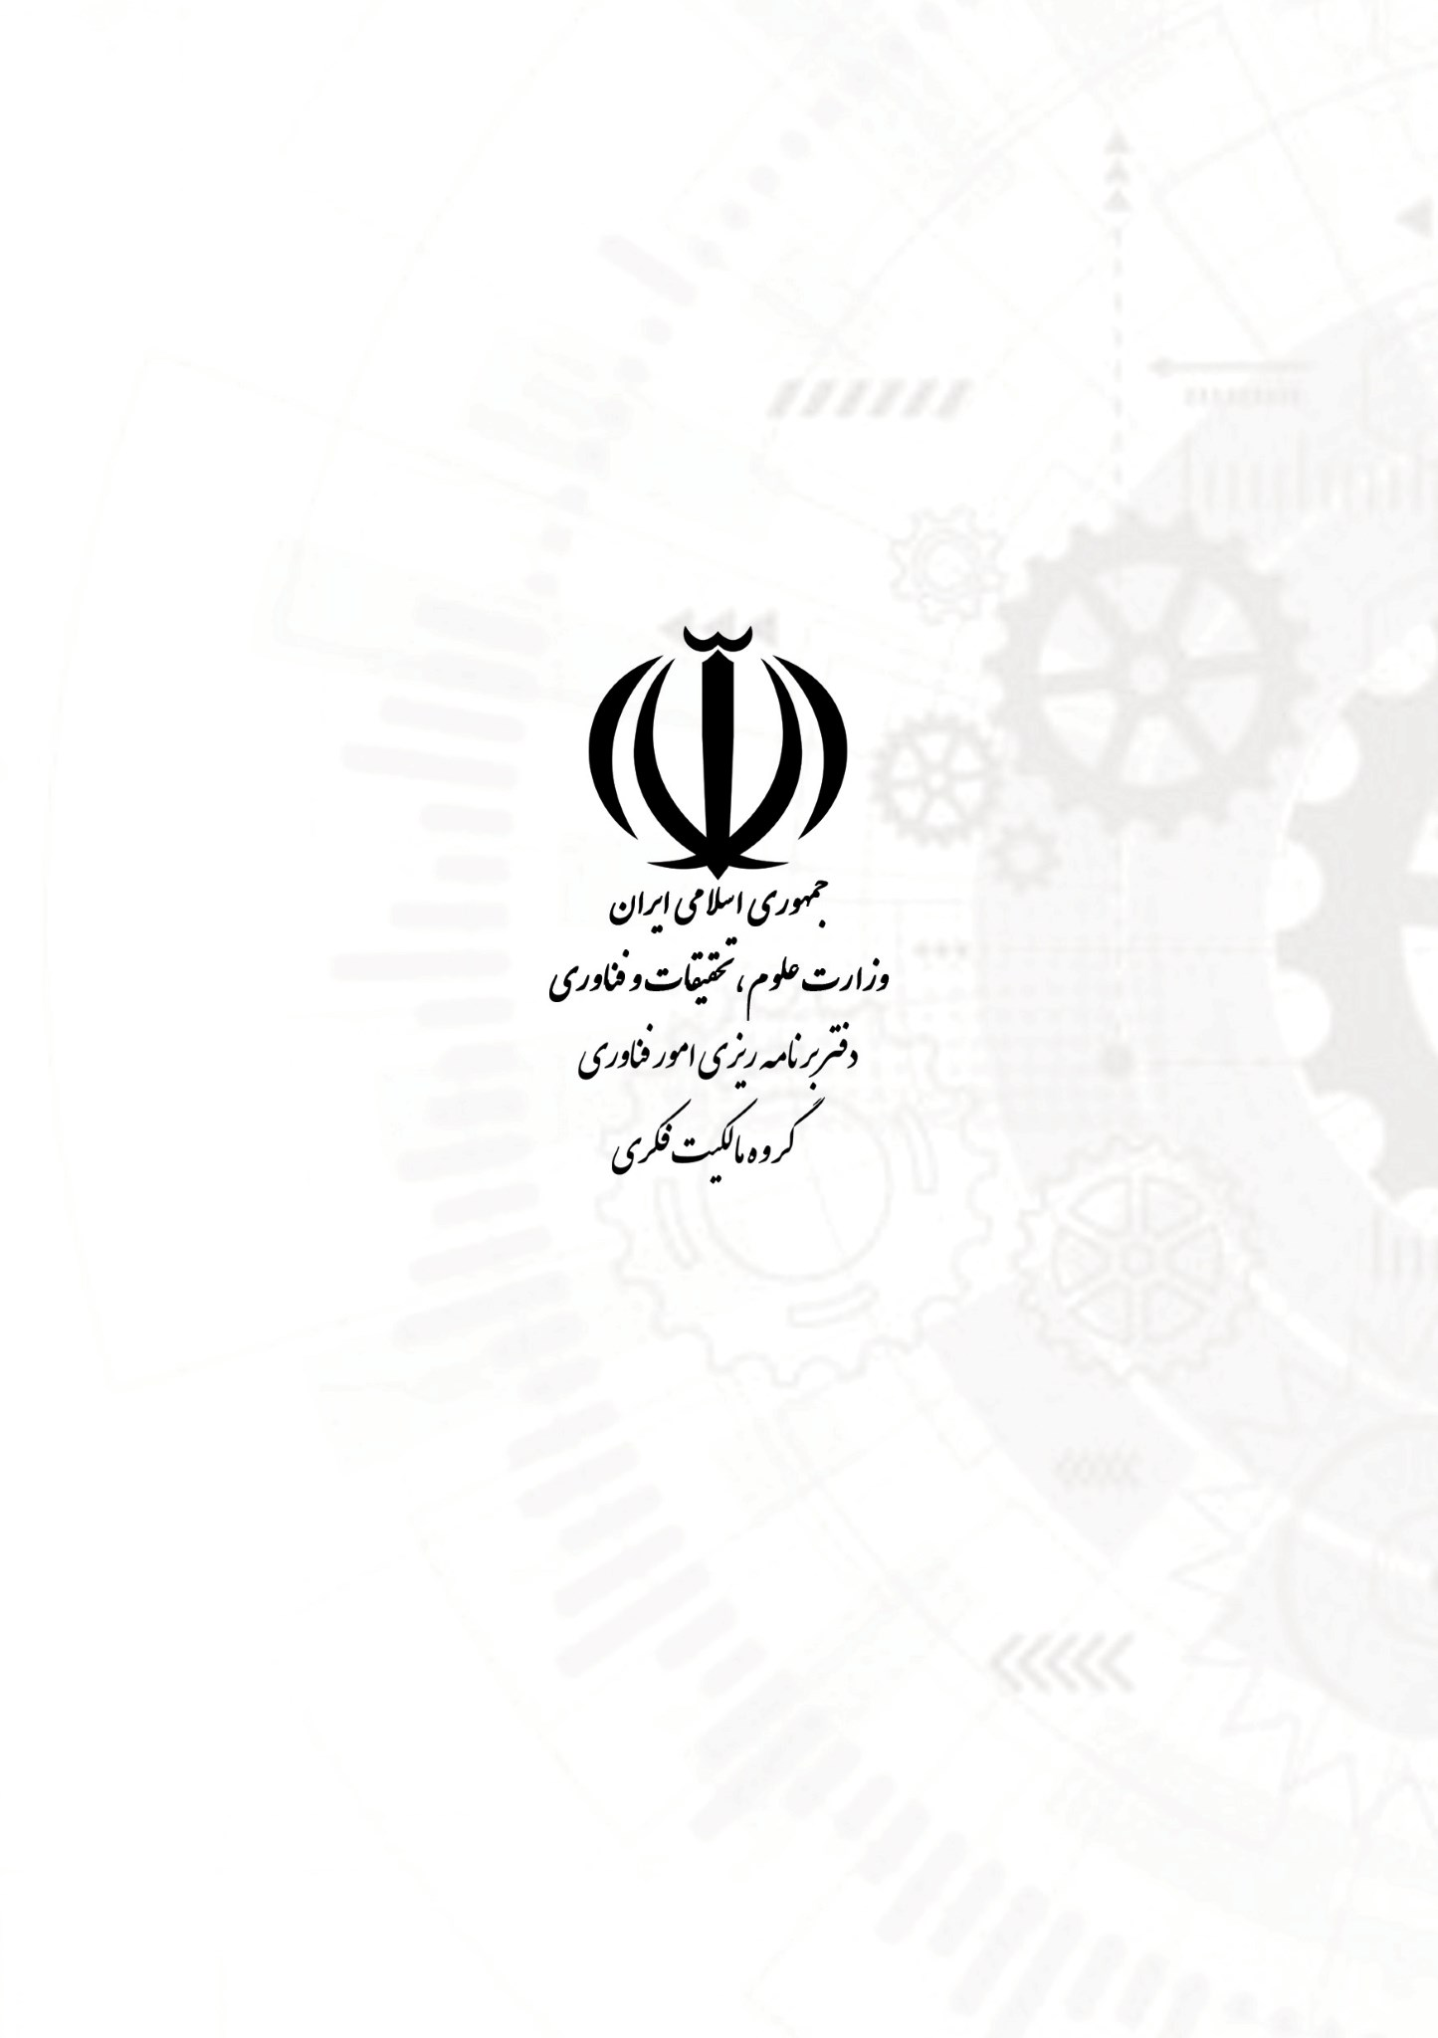
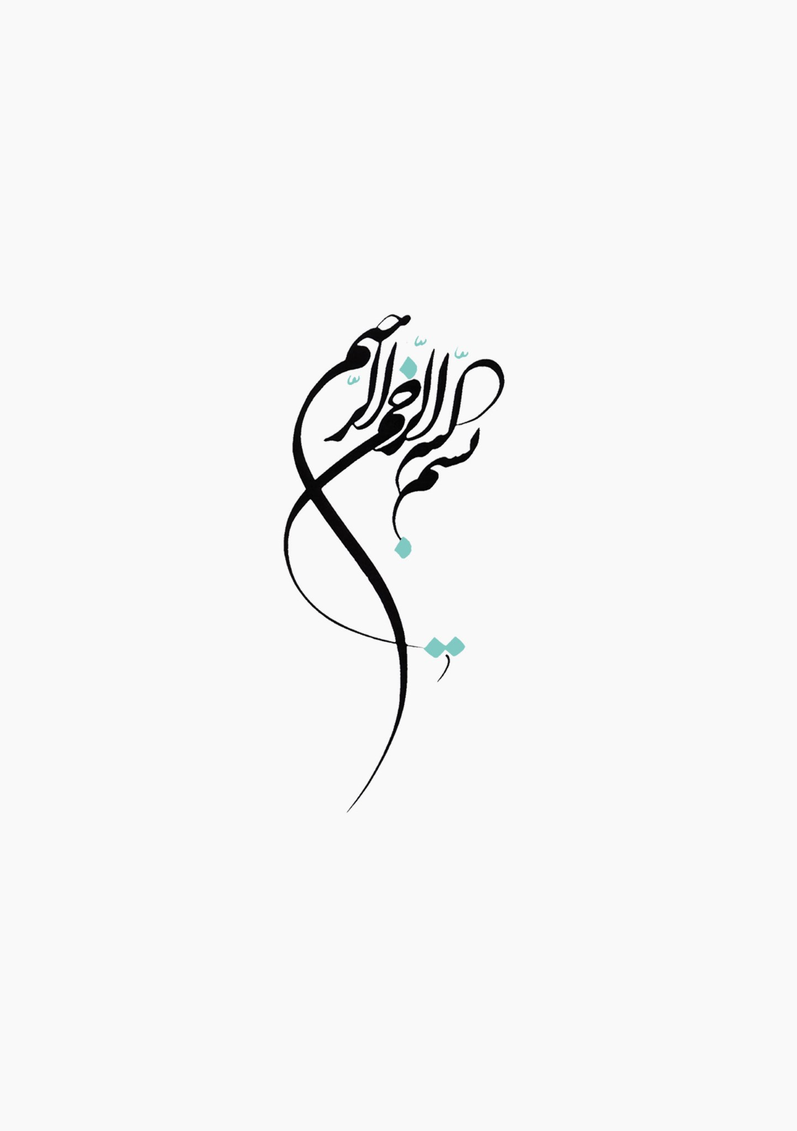

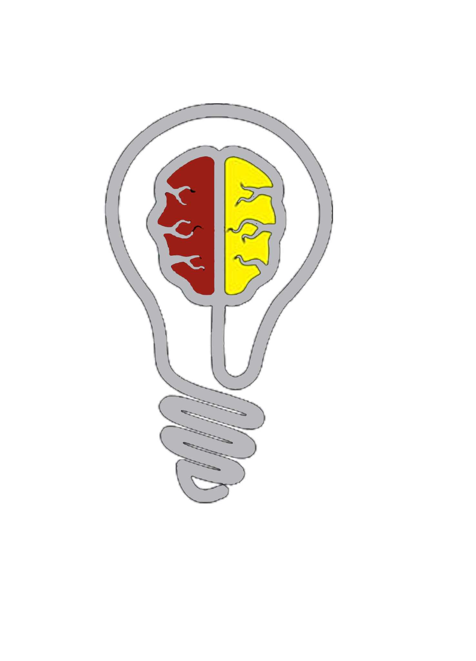
مطالب

فهرست
2

مقدمه
2

فکری

مالکیت

انواع
2

صنعتی

مالکیت

انواع
5

چیست؟

اختراع

7

اختراع

ثبت

های

پیچیدگی
10

کشور

از

خارج

در

اختراع

ثبت
13

متداول

سؤالات
14

اختراع

ثبت

سند

ساختار

2 مقدمه ای بر ثبت اختراع در خارج از کشور مقدمه ای بر ثبت اختراع در خارج از کشور 3

1
مقدمه
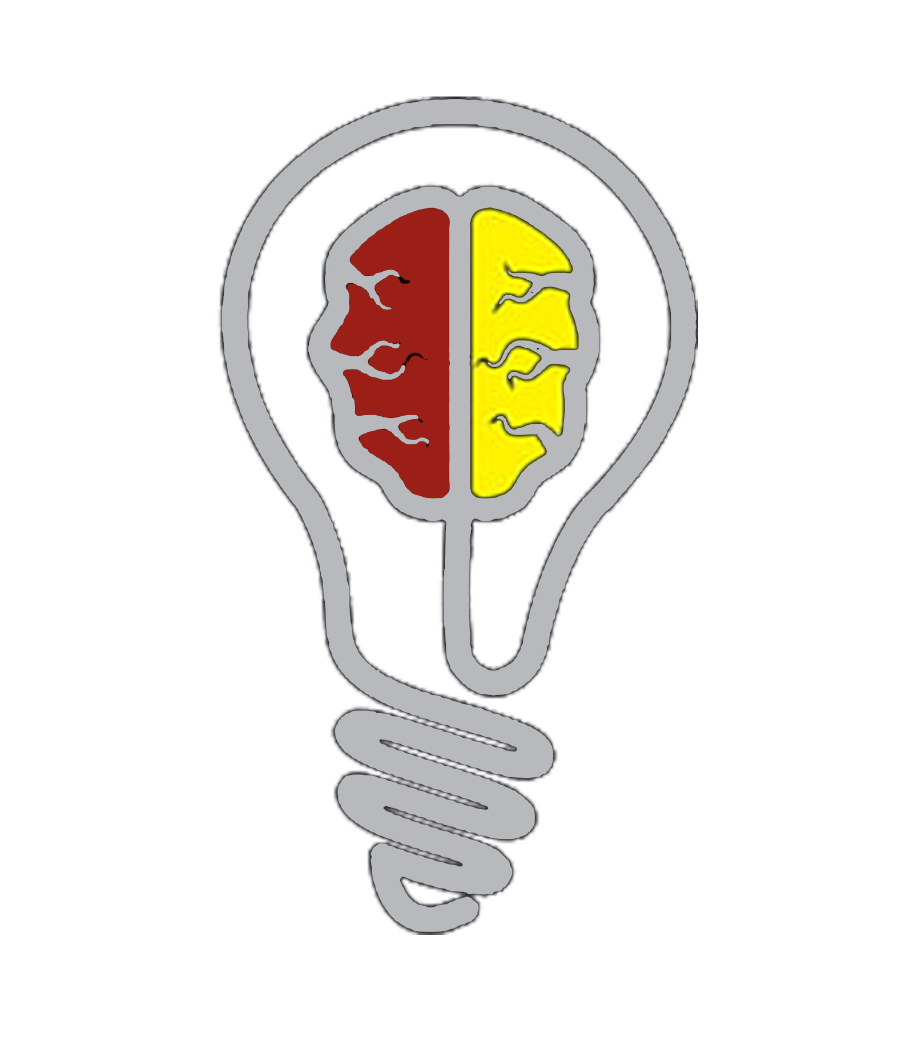
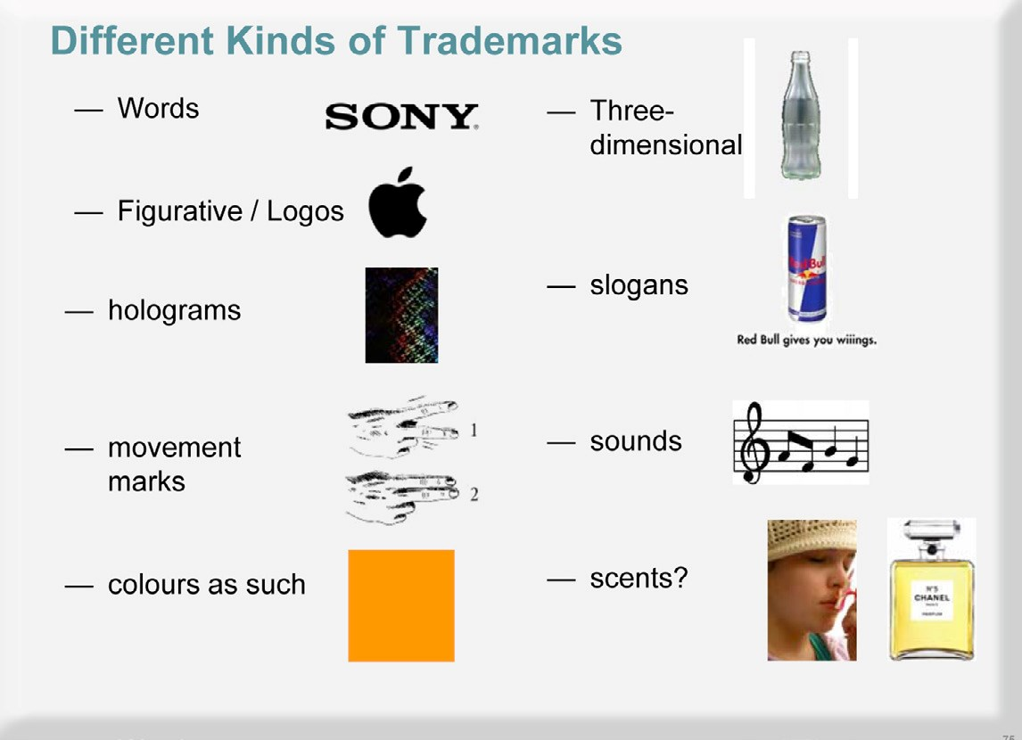
همه پژوهشگران و افراد خلاق باید ثبت اختراع و حقوق آن را بشناسند. آن ها برای افزایش شانس خود و سازمان متبوعشان در تجاری سازی دستاوردهای پژوهشی و بهره مندی مناسب از منافع آن، به شناخت کافی از دنیای ثبت اختراع و پیچیدگی های مدیریتی و حقوقی آن، نیاز دارند. حقوق ثبت اختراع، حقوقی است که در ازای ثبت و افشای اطلاعات اختراع به مخترع داده می شود و به وی اجازه می دهد دیگران را برای مدتی معین و در جغرافیایی خاص از ساخت، فروش، بهره برداری و واردات آن اختراع بازدارد. این حقوق برای تشویق نوآوران است که این امر به نوبه خود برای رفاه جامعه سودمند است؛ اما شناخت ابعاد مدیریتی ثبت اختراع، در بسیاری از موارد برای پژوهشگران و سازمان های نوآور به مراتب مهم تر است. بی اطلاعی از این حوزه باعث می شود که پژوهشگران از کسب حقوق مناسب بازمانند یا نتوانند از حقوق کسب شده ارزش کافی بیافرینند.
در ادامه، نکات کلیدی در مورد ابعاد حقوقی و مدیریتی ثبت اختراع با تأکید بر ثبت اختراع در خارج از کشور به اختصار بیان شده اند.
2
انواع مالکیت فکری
مالکیت فکری، بنا به تقسیم بندی سازمان جهانی مالکیت فکری« WIPO¹»، به دو دسته اصلی تقسیم می شود:
- مالکیت صنعتی² : شامل اختراعات، علائم تجاری، طرح های صنعتی و نشان های جغرافیایی؛
- مالکیت ادبی و هنری: آثار ادبی )مانند رمان، شعر و نمایشنامه(، فیلم، موسیقی، آثار هنری )مانند نقشهها، نقاشیها ،عکس ها و مجسمه ها( و همچنین طرح های معماری. به حقوق آثار ادبی و هنری کپی رایت گفته می شود که با حق اختراع به کلی متفاوت است.
³ انواع مالکیت صنعتی 3
به علت تغییر ماهیت اقتصاد و گسترش اقتصاد مبتنی بر دانش و فناوری، نقش مالکیت صنعتی در رقابت پذیری
World Intellectual Property Organization 1
Industrial Property 2
3 برگرفته از کتاب «عبور از طوفان: راهنمای کاربردی شرکتهای نوپا در ایران»، سید کامران باقری، مهدی کنعانی، جواد محبوبی و همکاران، انتشارات رسا 1393
بنگاههای اقتصادی بهشدت اهمیت یافته است. امروزه رقابت در فضای تجاری بینالمللی بدون آشنایی کافی با داراییهای فکری و تسلط بر مدیریت مالکیت فکری، بسیار دشوار شده است. از همین رو، در ادامه انواع مالکیت صنعتی بهاختصار معرفی میشوند.
31 اختراع
اختراع نتیجه فکر فرد یا افراد است که برای اولین بار فرایند یا فرآورده ای خاص را ارائه میکند و مشکلی را در یک حرفه، فن، فناوری، صنعت و مانند آن حل می نماید. اختراع می تواند در قالب یک محصول یا فرایند جدید متبلور شده باشد و شیوه ای جدید برای انجام یک کار و یا راهحلی فنی برای حل یک مشکل باشد. مالک اختراع برای ثبت آن و کسب حمایت قانونی، باید اطلاعات اختراع خود را به طور کامل برای عموم افشا سازد تا ضمن ثبت آن، زمینه را برای پیشرفت ها و اختراعات بعدی فراهم آورد.
متن ثبت اختراع، سندی است که توصیفکننده یک اختراع است. گواهی ثبت اختراع بر اساس درخواست متقاضی و بهوسیله یک سازمان حاکمیتی صادرشده و حمایت قانونی از اختراع را در محدوده جغرافیایی و زمانی خاصی )تا سقف 20 سال( به صاحب آن اعطا می کند؛ بنابراین، اختراع ثبت شده همچون یک قرارداد ضمنی میان مخترع و جامعه است که مخترع در ازای افشای اطلاعات اختراع خود، نوعی موقعیت انحصاری محدود در بهرهبرداری تجاری از اختراع خود به دست می آورد.
32 علامت تجاری
علامت تجاری، نشانهای متمایز برای شناسایی محصولات و خدمات یک فرد یا شرکت است که از طریق آن، کاربران میتوانند محصولات آن فرد یا شرکت را از گونه های مشابه موجود در بازار، تشخیص دهند. علامت تجاری می تواند شامل یکشکل، علامت، ترکیبی از حروف و حتی رنگ یا بوی خاص باشد. ثبت هر علامت تجاری، حق استفاده انحصاری از آن علامت را در رابطه با محصولات و خدماتی خاص در محدوده جغرافیایی خاصی به ثبتکننده می دهد.

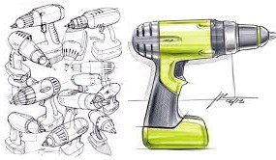
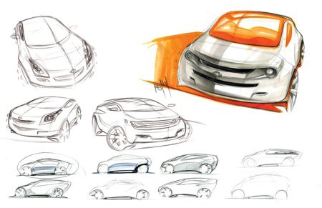
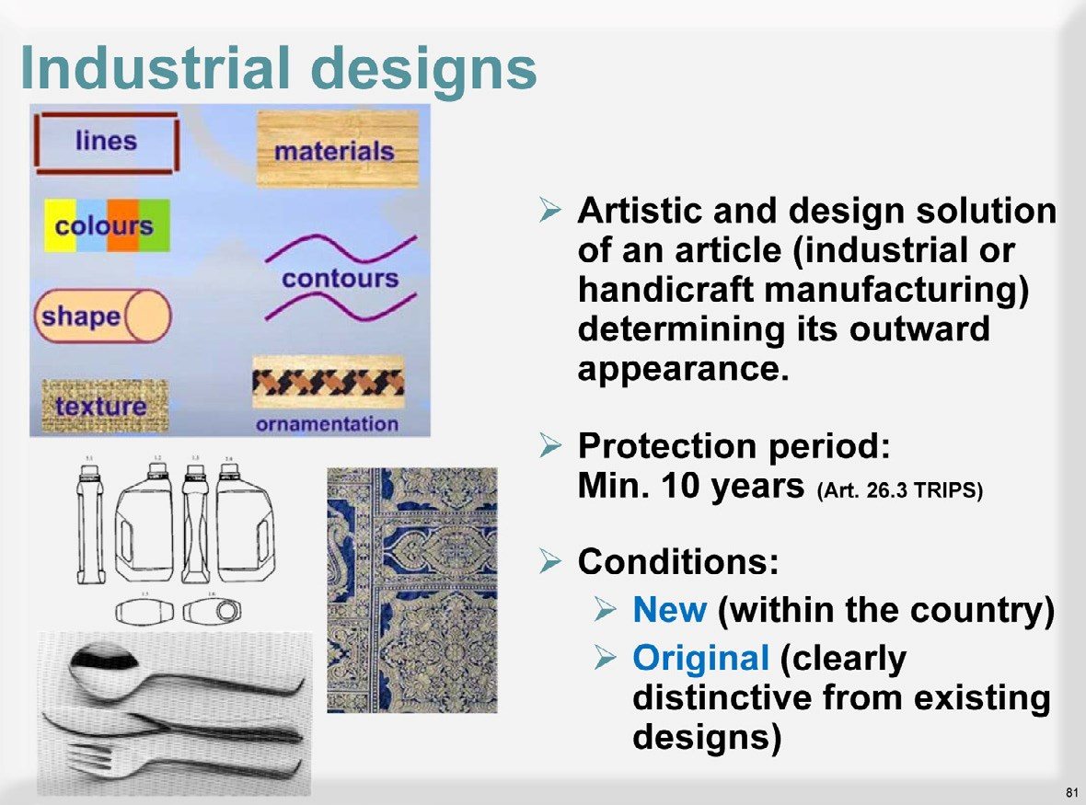
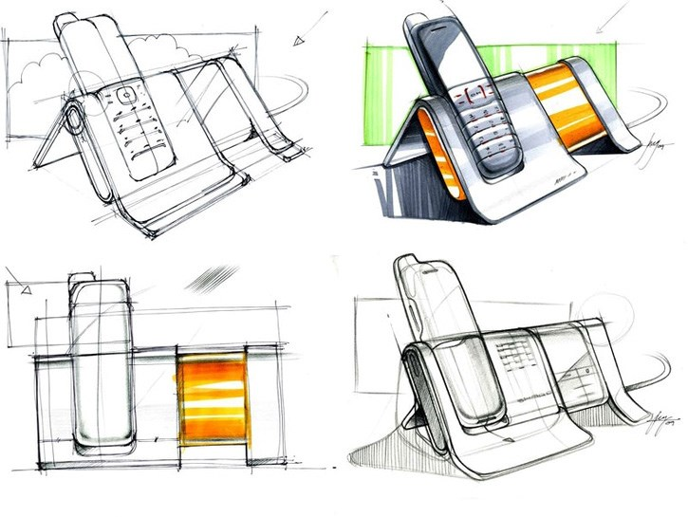
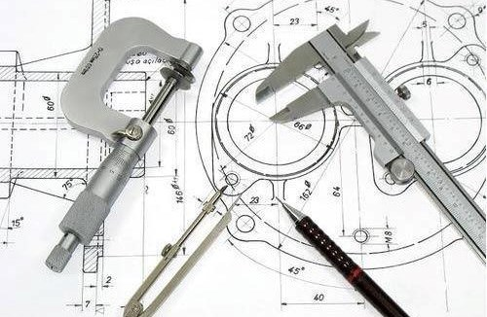
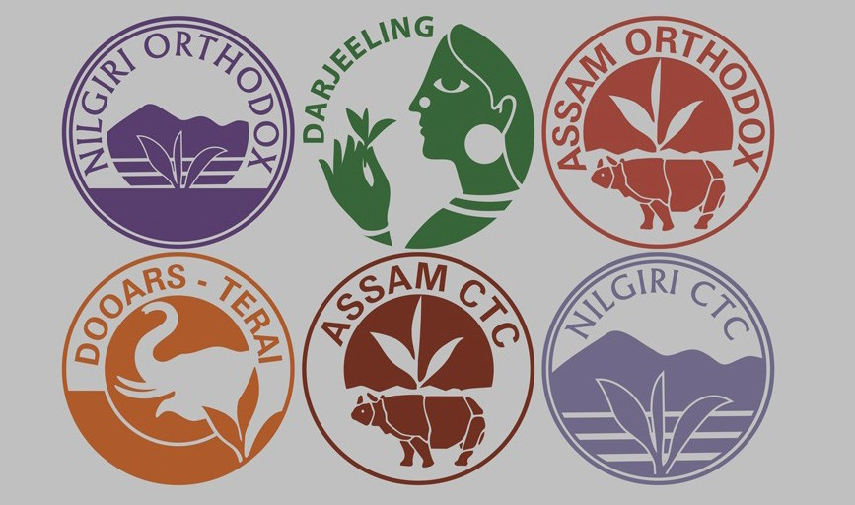

خارج

در

اختراع

ثبت

بر
ای
کشور

از

مقدمه
4

در

اختراع

بر

خارج

از

ای
ثبت
کشور

مقدمه
5
صنعتی

طرح

3-3

شکل

مانند

بعدی

و

سه
های

ویژگی

از

ای

شیء

یک

شناختی
مجموعه

و

داشته

اشاره

های
زیبایی

،
صنعتی

طرح
جنبه

به
صنعتی
طراحی
،
بازارها

و

صنایع

برخی

در
.
گیرد

عوامل

از

یکی

برمی
در

را

ها

خطوط
،
الگوها

مانند

دوبعدی
یا
رنگ

و
.
کند

برای

می
توجه

مخاطب

را

انتخاب

یک

است

وی

محصول

که

از

میان

محصولات
رقیب

ترغیب

جلب

برای
کلیدی

طیف

در
،
صنعتی
مالکیت

نوع

این

از

تا

است

شده

موجب
عامل

همین

استفاده

صنعتی
،
محصولات

و

صنایع

از

وسیعی
.
شود

نشان

جغرافیایی
4
3

خاص

و

با
ج
غرافیایی

نشان

،
نوعی

نشانه

مورد

استفاده

برای

کالاها

و

محصولات

خاصی

است

که

در

یک

جغرافیای

محل

و

مبدأ

طورمعمول
،
یک

نشان

جغرافیایی
،
از

نام

به
گردد
.

مشخص
ناحیه

است
،

می
کیفیتی

تولید

که

مرتبط

با

آن

که

آن

منطقه

اشاره
فارس

کرد

و

یا

مروارید

خلیج
توان

به

فرش

کاشان

مثال
،
می

عنوان

شده
.
به

است

محصول

تشکیل
ها

شده

است
.

آن

در
فردی

های

کیفی

منحصربه

جغرافیای
ی

خاص
،
موجب

ویژگی
که

اختراع
،
واجد

درصورتی
،
اساس

اند
.
بر

این

تعیین

کرده
اختراع
کشورها
ی

مختلف
،
الزامات

مختلفی

را

برای

ثبت

کشور
مندی
تجاری

از

آن

اختراع

در

داخل
آن

بهره
ت

آن

باشد
،
با

ثبت

و
الزاما
اعطای

حقوق

انحصاری

محدود

برای

،
داشتن

¹
تازگی
مورد
های

ملی

در

الزامات

ثبت

اختراع
،
بیشتر

کشورها

در

سه

الزام

کنند
.
علیرغم

تفاوت

موافقت

می
.
نظر

دارند

اتفاق

³

و

قابلیت

کاربرد

صنعتی
²
گام

ابتک
اری
No
velty
1
Inventive
Step
2
Industrial Applic
ation
3
اختراع

چیست؟
4
6 مقدمه ای بر ثبت اختراع در خارج از کشور مقدمه ای بر ثبت اختراع در خارج از کشور 7

4-1 تازگی
شرط تازگی به این معناست که موضوع محوری اختراع نباید پیشازاین برای عموم افشا شده باشد. مرز این تازگی بین المللی است و به همین دلیل از آن بهعنوان «تازگی مطلق» یاد می شود؛ بنابراین اگر موضوع محوری اختراع پیش ازاین در هرکجای جهان و از هر طریقی )همچون انتشار مقاله، سخنرانی، عرضه در نمایشگاه، ساخت و فروش و ...( برای عموم افشاشده باشد )حتی توسط خود مخترع(، آن اختراع قابل ثبت نخواهد بود و حتی اگر ثبت شود، بعداً قابل ابطال خواهد بود؛ بنابراین، توالی زمانی ثبت و افشا بسیار مهم است. به عبارت دیگر، باید پیش از افشا نسبت به ثبت اختراع اقدام نمود. اعضای هیئتعلمی دانشگاه ها در انتشاریافته های پژوهشی خود باید به این نکته توجه ویژه مبذول کنند تا از حق بهره برداری انحصاری تجاری از اختراعات خود برای همیشه محروم نشوند.
4-2 گام ابتکاری
گام ابتکاری یا غیر بدیهی بودن اختراع، یکی از الزامات اساسی تأیید درخواست ثبت اختراع به شمار می رود. بر اساس این الزام، فردی که دارای مهارتهای معمول در حوزه تخصصی مرتبط با آن اختراع است، نباید به صورت بدیهی ،قادر به استنتاج و دستیابی به آن باشد. به این صورت که اگر مخترع هدف اختراع خود را به شخصی ماهر ولی به دور از مهارت های خلاقانه، نشان دهد و آن شخص با اطلاع از اختراعات پیشین و به سهولت به پاسخی مشابه راه حل مخترع برسد، نشاندهنده این خواهد بود که اختراع به اندازه کافی مبتکرانه نیست. هدف از این الزام، جلوگیری از ثبت اختراعاتی است که فاصله آن ها از اختراعات پیشین بسیار جزئی است و در بیشتر موارد حاصل بهبود جزئی یا ترکیب بدیهی چند اختراع موجود است. اگر مخترع نشان دهد که اختراع وی باعث رفع یک مشکل در حوزه تخصصی مربوطه شده است، این امر نشان میدهد که آن اختراع بدیهی نبوده یا از گام ابتکاری برخوردار است.
4-3 کاربرد صنعتی
ایده های انتزاعی، نظریات علمی یا فرمول های ریاضی، قابلیت ثبت بهعنوان اختراع را ندارند، زیرا طبق قانون، یک اختراع برای آنکه شرایط ثبت را احراز نماید، باید قابلیت کاربرد عملی داشته باشد. این شرط در قوانین ثبت اختراع کشورهای مختلف، به نام های گوناگونی معرفی شده است. برای مثال، اداره ثبت اختراع اروپا « ¹ EPO »، این الزام را تحت عنوان الزام کاربرد صنعتی« Industrial Application» در نظر گرفته است، درحالیکه اداره ثبت اختراع و علائم تجاری آمریکا « ² USPTO»، آن را تحت عنوان الزام مفید بودن یا سودمندی« Usefulness / Utility» معرفی می نماید. در نظام ثبت اختراع کشور سوئیس، یک اختراع باید از نظر صنعتی کارا و قابل تولید باشد و ازاینرو باید بتوان اختراع را بازتولید نمود.
- European Patent Office
- United States Patent and Trademark Office
⁵ پیچیدگیهای ثبت اختراع
ثبت اختراع دارای ابعاد مختلف اقتصادی، حقوقی و مدیریتی است و ازاین رو می تواند امری پیچیده به شمار آید. در ادامه برخی از نکات و ملاحظات کلیدی ثبت اختراع از ابعاد مختلف به زبان ساده تشریح و معرفی شده اند.

5-1 حقوق ثبت اختراع
حق ثبت اختراع، عبارت از حقی است که برای استفاده تجاری انحصاری از منافع اختراع )ساخت، فروش، عرضه برای فروش، استفاده و واردات( در یک مدت زمان مشخص به مخترع داده می شود. گواهی ثبت اختراع نیز سند اعطای این حق است. برای استفاده از این حق انحصاری، اختراع باید مطابق مقررات در کشور موردنظر به ثبت برسد. حقوق ثبت اختراع، به دو دسته کلی تقسیم می شوند: یکی حق اخلاقی است که همیشه برای مخترع باقی می ماند و قابل واگذاری به غیر نیست. دیگری حق مادی است که سقف زمانی محدودی دارد و در بیشتر کشورها تا سقف 20 سال است.
طبق قانون ثبت اختراع ایران، مالک اختراع می تواند علیه هر شخص که بدون اجازه او از اختراع بهره برداری تجاری نموده و به حق مخترع تعدی کند، به دادگاه شکایت کند؛ بنابراین، حمایت از حق مخترع توسط حاکمیت یک کشور بهصورت خودکار صورت نمی گیرد و لازمه آن طرح دعوی حقوقی از سوی مالک اختراع علیه فرد یا شرکت خاطی است. حقوق ناشی از ثبت اختراع معمولاً شامل موارد زیر نمی شود:
- بهرهبرداری از کالاهایی که توسط مالک اختراع یا با توافق او در بازار کشور موردنظر عرضه می شود.
- استفاده از وسایل موضوع اختراع در هواپیماها، وسائط نقلیه زمینی یا کشتیهای سایر کشورها که به طور موقت یا تصادفاً وارد حریم هوایی، مرزهای زمینی یا آب های کشور موردنظر می شود.
- بهره برداریهایی که فقط با اهداف آزمایشی درباره اختراع ثبت شده انجام می شود.
- بهره برداری توسط هر شخصی که با حُسن نیت قبل از تقاضای ثبت اختراع یا در مواقعی که حق تقدم تقاضا شده است، قبل از تاریخ تقاضای حق تقدم همان اختراع، از اختراع استفاده میکرده یا اقدامات جدی و مؤثری جهت آماده شدن برای استفاده از آن در کشور موردنظر به عمل می آورده است.
مالکیت بر اختراع با توجه به قواعد زیر مشخص می گردد :
- حقوق اختراع ثبت شده منحصراً به مخترع تعلق دارد،
- اگر افرادی به صورت مشترک اختراعی کرده باشند، حقوق ناشی از اختراع مشترکاً به آنان تعلق میگیرد،
- هرگاه دو یا چند نفر، مستقل از دیگری اختراع واحدی کرده باشند، شخصی که اظهارنامه اختراع خود را زودتر تسلیم کرده باشد و یا در صورت ادعای حق تقدم، هرکدام بتوانند اثبات کنند که در تاریخ مقدم اظهارنامه خود را به صورت معتبر تسلیم کردهاند، مشروط بر اینکه اظهارنامه مذکور مسترد یا رد نگردیده یا مسکوت گذاشته نشده باشد، حق ثبت اختراع را خواهند داشت،
- حقوق ناشی از اختراع ثبتشده قابلانتقال است و در صورت فوت صاحب حق، به ورثه او منتقل میشود،
- درصورتیکه اختراع ناشی از استخدام یا قرارداد باشد، حقوق مادی آن متعلق به کارفرما خواهد بود، مگر آن که خلاف آن در قرارداد شرط شده باشد،
- نام مخترع در گواهینامه اختراع قید می شود، مگر این که کتباً از اداره مالکیت صنعتی درخواست کند که نامش ذکر نشود. هرگونه اظهار یا تعهد مخترع مبنی بر این که نام شخص دیگری بهعنوان مخترع قید گردد، فاقد اثر قانونی است.
2-5 ثبت اختراع از منظر مدیریتی
ثبت اختراع به خودی خود ارزشمند نیست، بلکه ابزاری برای کسب ارزش از یک دستاورد پژوهشی یا یک کار خلاقانه است. به عبارت دیگر، برخلاف تصور عمومی، ثبت اختراع نشانی از شایستگی علمی مخترع نیست، بلکه ابزاری برای کمک به مخترع برای کسب ارزش از اختراعش است؛ اما مخترع یا مالک اختراع برای کسب ارزش از اختراعش باید به نکات فراوانی از جنس «مدیریت دارایی های فکری» توجه و احاطه داشته باشد. با توجه به اینکه این مستند برای آشنایی مخترعین با ثبت اختراع در خارج از کشور تهیه شده، در ادامه نکاتی مدیریتی در این حوزه معرفی می شوند.
521 چه اختراعی را در خارج کشور ثبت کنیم؟
ازآنجاکه ثبت اختراع به ویژه در خارج از کشور فرایند پیچیده، زمانبر و گرانقیمتی است، مدیریت دقیق این فرایند حائز اهمیت فراوان است. اولین قدم در ثبت اختراع این است که از خود بپرسیم آیا این محصول یا فرآیند نوآورانه ارزش ثبت بهعنوان اختراع را دارد یا خیر؟ با توجه به هزینه های بسیار بالای ثبت اختراع در خارج از کشور، این سؤال نسبت به زمان ثبت اختراع در ایران جدی تر است. بدیهی است که همه اختراعات ارزش آن را ندارند که با ثبت اختراع به ویژه در خارج از کشور حمایت شوند. افراد/شرکت ها باید تصمیم بگیرند که آیا ثبت یک محصول یا فرایند جدید در قالب یک اختراع صرفه اقتصادی دارد یا خیر؟ یا به عبارتی صرف هزینه سنگین برای ثبت اختراع، با احتساب سودی که به صورت بالقوه عاید خواهد شد، توجیه پذیر است یا نه؟
برای رسیدن به یک جواب منطقی به پرسش بالا، به نکات فراوانی باید دقت کرد، از جمله:
- جست وجوی اختراع: پیش از اینکه اقدام به ثبت اختراع صورت پذیرد، باید جستوجوی دقیقی بهمنظور بررسی الزامات تازگی و بدیهی نبودن انجام شود. به این منظور، عموماً در کشورهای مختلف، کارگزاران خصوصی فناوری با استفاده از نیروهای متخصص خود اقدام به جستجوی ثبت اختراع در حوزه موردنظر می نمایند تا بتوانند این مسئله را برای مخترعان مرتفع نمایند.
- امکان پذیری فنی: پیش از ثبت اختراع در خارج از کشور و صرف هزینه و زمان فراوان به این منظور، باید از امکان پذیری فنی و کارکرد صحیح محصول یا فرایند موردنظر اطمینان حاصل کرد. ممکن است اختراعی در مقیاس آزمایشگاهی محقق شده باشد، اما پیش از ثبت اختراع در خارج از کشور باید از امکان افزایش مقیاس و امکان پذیری فنی آن اطمینان حاصل کرد.
8 مقدمه ای بر ثبت اختراع در خارج از کشور مقدمه ای بر ثبت اختراع در خارج از کشور 9
- مطالعه بازار: آیا کشور موردنظر برای ثبت اختراع، بازار مناسبی برای آن اختراع است؟ اگر این بازار زیاد بزرگ نباشد ،به احتما لزیاد ثبت اختراع و تلاش برای تجاری سازی آن اختراع در آن کشور ازنظر اقتصادی به صرفه نخواهد بود. حتی اگر آن کشور، بازار مناسبی برای اختراع موردنظر باشد، باید بپرسیم که آیا امکان تجاریسازی آن اختراع در آن کشور برای ما در کوتاه و میان مدت مقدور است؟ اگر چنین نیست، به احتمال فراوان، ثبت اختراع در آن کشور فاقد توجیه اقتصادی خواهد بود.
- هزینه تولید: باید هزینه تولید محصول یا فرایند اختراعی در کشور موردنظر ارزیابی شود. اگر این هزینه بیش از چیزی باشد که بازار احتمالاً حاضر به پرداخت آن است، احتمالاً پیگیری ثبت و تجاری سازی اختراع بی فایده خواهد بود.
- امکان حفاظت از اختراع بدون ثبت: در برخی موارد خاص، ممکن است صاحب یک اختراع بتواند بدون ثبت از اختراعش حفاظت کند. این امر در برخی اختراعات فرایندی امکانپذیر است. در چنین مواردی، مالک اختراع برای جلوگیری از افشای اطلاعات اختراع، از ثبت اختراع صرفنظر میکند و بدون ثبت اختراع به تجاری سازی آن میپردازد. در این حالت، مخترع بین حمایت های ناشی از ثبت اختراع و افشای اطلاعات اختراع، ترجیح به عدم افشای اطلاعات اختراع خود می دهد.
522 چرا باید اختراع را ثبت کرد؟
ازجمله خطرات عدم ثبت اختراع در یک کسبوکار را میتوان چنین برشمرد:
- شخص دیگری ممکن است آن اختراع را ثبت کند. در بیشتر کشورها اولین شخص حقیقی یا حقوقی که برای ثبت یک اختراع اقدام کند، حق اختراع به وی تعلق میگیرید. این یعنی اگر یک شرکت/فرد برای ثبت اختراع خود اقدام نکند، ممکن است دیگری آن اختراع را ثبت کرده و شرکت/فرد اول را بهطور قانونی از بازار رقابت حذف و یا اینکه آن را وادار به پرداخت حق امتیاز کند.
- رقبا از اختراع سوءاستفاده کنند. اگر اختراع در بازار موفق ظاهر شود، شرکتهای بزرگتر میتوانند با تکیهبر مقیاس اقتصادی خود، محصول موردنظر را با قیمت کمتر تولید کرده و به بازار عرضه کنند. این کار باعث میشود که سهم مخترع از بازار آن محصول کاسته شده یا بهکلی از بین برود. حتی رقبای کوچکتر نیز میتوانند آن محصول را با قیمتی پایینتر تولید کرده و به بازار عرضه کنند، زیرا بابت تحقیق و توسعه آن محصول هزینهای پرداخت نکردهاند و قیمت تمامشده برای آنها کمتر خواهد بود.
- احتمال فروش لیسانس یا انتقال فناوری بهشدت کاسته میشود. بدون حق ثبت اختراع، انتقال فناوری به شکل رسمی و انتفاع از آن، م یتواند دشوار شود. مالکیت یک فناوری پیش فرضی برای انتقال آن فناوری است. تحقق مالکیت یک فناوری از طریق حق قانونی ثبت اختراع صورت میپذیرد. علاوه بر آن، در زمان مذاکره برای انتقال یک فناوری که تحت حمایت حقوق مالکیت فکری نیست، همواره ترس از دست دادن آن فناوری وجود دارد¹. گواهی ثبت اختراع در زمان مذاکرات انتقال فناوری، دارایی ارزشمندی است که توان مذاکره و چانهزنی با طرف مقابل را افزایش میدهد.
https://www.wipo.int/sme/en/ip_business/importance/risks.htm 1
⁶ ثبت اختراع در خارج از کشور

همانگونه که پیش ازاین اشاره شد، قبل از اقدام برای ثبت اختراع در هر کشور باید مطمئن شد که ثبت اختراع در کشور مربوطه ضروری است یا خیر. همچنین باید بررسی شود که آیا محصول یا فرایند موردنظر قابلیت ثبت شدن به عنوان اختراع را دارد؟ لذا به این منظور اطلاع از پاسخ سؤالات زیر ضروری است:
- بازار بالقوه این اختراع یا محصولات و فرایندهای مبتنی بر آن در کدام کشور است؟
- خطرات عدم ثبت اختراع در کشور موردنظر کدماند؟
- آیا برنامه مشخص و شفافی برای تجاری سازی اختراع موردنظر در آن کشور وجود دارد؟
- رقبای بالفعل و بالقوه عرضه کننده فناوری یا محصول موردنظر در کدام کشورها فعالیت دارند؟
- هزینه ثبت اختراع در کشورهای موردنظر چقدر است؟
- آیا ثبت اختراع بهترین روش برای تأمین منافع مالک اختراع در کشور موردنظر است؟
- آیا نظام ثبت اختراع در کشور هدف، از قدرت لازم برخوردار است؟
6-1 چرا یک اختراع را در خارج از کشور ثبت می کنند؟
مهم ترین مسئله در ثبت خارجی یک اختراع این است که ثبت اختراع یک امر سرزمینی است. به این معنا که برای کسب حقوق انحصاری اختراع در هر کشور باید نسبت به ثبت اختراع در آن کشور به صورت جداگانه اقدام شود. از سوی دیگر، در صورت نقض حق اختراع در هر کشور، رسیدگی به نقض با توجه به مقررات و قوانین آن کشور در دادگاه های صالحه همان کشور قابلپیگیری است. لذا، با توجه به شرایط تجاری مدنظر برای اختراع، باید ثبت اختراع در کشورهای هدف بهطور جداگانه پیگیری و اجرا شود.
باید توجه داشت که «ثبت اختراع جهانی» به این مفهوم که بتوان با ارائه یک درخواست، اختراعی را در تمامی کشورهای جهان به طور هم زمان بهعنوان اختراع ثبت کرد، وجود ندارد. یک اختراع را می توان در چند کشور به صورت جداگانه و با توجه به قواعد، فرآیندها و هزینه های ثبت آن کشورها، ثبت کرد. از همین رو، ثبت اختراع در چند کشور ،امری بسیار هزینهبر و پیچیده است.
2-6 ثبت اختراع از طریق معاهده همکاری ثبت اختراع PCT
10 مقدمه ای بر ثبت اختراع در خارج از کشور مقدمه ای بر ثبت اختراع در خارج از کشور 11
با توجه به پیچیدگیهای فراوان ثبت اختراع در چند کشور، نیاز به تسهیل این کار موردتوجه ادارات ثبت اختراع ملی و سازمان جهانی مالکیت فکری قرار گرفت. درنهایت، یک فرایند اداری فراملی برای تسهیل ثبت اختراع در چند کشور تعریف شد که این فرایند به پیمان همکاری ثبت اختراع یا« PCT¹ » مشهور است. پیمان همکاری ثبت اختراع یا« PCT»، یک معاهده چندجانبه است که در سال 19۷0 میلادی در واشنگتن آمریکا به تصویب رسید و امروزه بیش از 150 کشور عضو این پیمان هستند. جمهوری اسلامی ایران در تاریخ 13 تیرماه سال 1392، رسماً به این پیمان ملحق شد. این پیمان، توسط سازمان جهانی مالکیت فکری اداره میشود.
ثبت اختراع از طریق PCT به معنای ثبت جهانی اختراع نیست. همچنین درخواست ثبت اختراع از طریق« PCT»، به معنای عدم نیاز به ثبت ملی در اداره ثبت اختراع نیست و صرفاً از طریق آن، میتوان برخی فرایندهای اداری ثبت فراملی اختراع را تسهیل کرد.
6-3 مراحل ثبت اختراع در خارج از کشور
به منظور ثبت دارایی فکری در خارج از کشور باید نخست تعیین کرد که دارایی فکری موردنظر از چه جنسی است و حفاظت از آن باید با کدام یک از حقوق مالکیت فکری انجام شود. گاهی ماهیت کار، نوع سازوکار حمایتی را مشخص میکند و گاهی این مالک دارایی است که تصمیم میگیرد انتخاب کدام سازوکار حمایتی برایش ترجیح دارد. منظور از انواع سازوکارهای حمایتی، محرمانگی، ثبت اختراع، علامت تجاری، طرح صنعتی و کپی رایت است. اگر بعدازاین مرحله، ثبت اختراع گزینه مناسبی بود، باید بررسی شود که آیا اختراع موردنظر اساساً امکان ثبت شدن را با توجه به قوانین کشور هدف دارا است یا خیر؟ این کار نیازمند کمک تخصصی یک مشاور متخصص برای انجام جستجوی پیشینه اختراع و قضاوت در مورد قابلیت ثبت اختراع در سایه تفسیر دقیق قانون کشور موردنظر است. عدم اخذ چنین مشاوره ای، شانس عدم توفیق در مراحل بعدی ثبت اختراع و از دست رفتن تمام زمان و هزینه صرف شده را به شدت افزایش می دهد.
پس از اطمینان از قابلیت ثبت اختراع از یک سو و توجیه اقتصادی ثبت در کشور موردنظر، می توان گام های اجرایی بعدی برای ثبت در آن کشور را با اطمینان بیشتری برداشت. در ادامه، کلیات این فرایند )که در بیشتر کشورها کم وبیش مشابه است( به اختصار آمده است:
631 قدم اول: تشکیل پرونده یا ثبت درخواست
تشکیل پرونده مستلزم پرداخت هزینه و افشای اطلاعات اختراع است که این کار معمولاً از طریق وکلا و کارگزاران خبره در کشور هدف، انجام می شود. برخی کشورها اقدام از طریق کارگزار ثبت اختراع صاحب صلاحیت در آن کشور را الزامی کردهاند و برخی آن را به انتخاب متقاضی ثبت گذاشته اند.
کارگزار ثبت اختراع با دریافت اطلاعات کامل اختراع از مخترع و احاطه بر قوانین ثبت اختراع آن کشور، متن درخواست را می نویسد. این متن )شامل شرح پیشینه، شرح اختراع، چکیده اختراع، ادعانامه و ...( بسیار مهم و نگارش آن کاری
Patent Cooperation Treaty 10
بسیار تخصصی است. هرگونه حمایت از اختراع در کشور هدف درگرو کلمه به کلمه این متن و به ویژه بخش ادعانامه آن است. تهیه این متن توسط کارگزار هزینه قابل توجهی دارد اما خطر ارائه متن غیرحرفه ای با توجه به پیامدهای آن در آینده می تواند قابل توجه باشد. نکته مهم این است که پس از تشکیل پرونده و ثبت درخواست اختراع، امکان افزودن مطالب جدید به متن وجود ندارد و هرگونه خطا در تهیه متن، پس از تشکیل پرونده عملاً غیرقابلجبران است . بهبیان دیگر، ممکن است منافع اقتصادی سرشار و بلندمدت ناشی از یک اختراع مهم، به دلیل کوتاهی و اشتباه در تهیه متن اختراع بهطور جزئی یا کلی از دست برود.
632 قدم دوم: داوری ثبت اختراع
اداره ثبت اختراع کشور موردنظر پس از تشکیل پرونده، بررسی اختراع را به یکی از ممیزهای خود واگذار میکند .این ممیزان معمولاً علاوه بر داشتن سابقه تحصیلی در حوزه علمی و فنی مربوطه، متخصص حقوق مالکیت فکری در آن کشور هم هستند. به همین دلیل آن ها هم زمان از عهده شناخت ماهیت دقیق اختراع و مرزهای آن برآمده و هم می توانند در مورد قابلیت یا عدم قابلیت ثبت آن اختراع با دقت و جزییات کامل نظر دهند. تصمیم گیری درزمینهقابلیت ثبت اختراع باید با استناد به الزامات سهگانه ثبت اختراع مطابق با تفسیر قانونی آن کشور انجام گیرد.
ممیز اداره ثبت اختراع، بررسی دقیق قابلیت ثبت را آغاز میکند. این بررسی معمولاً )با توجه به ترافیک و صف کاری آن ممیز( چند ماه به درازا می کشد. ممیز اداره ثبت اختراع وظیفه دارد که تا جایی که ممکن است به صورت مستند و مستدل از اعطای حق انحصاری به یک درخواست کننده ثبت اختراع جلوگیری کند؛ بنابراین در بیشتر موارد، با استناد به شواهد دقیق، با ثبت اختراع مخالفت کرده یا تنها با بخشی از ادعاهای درخواست شده موافقت میکند .به عبارت دیگر، ممیز وظیفه دارد که حوزه استحفاظی اختراع را تا حد ممکن کوچک نگه دارد. وی تصمیم و شواهد مورداشاره خود را معمولاً در قالب «گزارش جستجو» به مخترع یا کارگزار وی ارائه میکند.
معمولاً مخترع یا کارگزار وی در مهلت زمانی مشخصی نسبت به این تصمیم به صورت مستدل واکنش نشان میدهند .معمولاً این واکنش در قالب یک اعتراض به همراه شواهد و مستندات لازم است. مجدداً لازم به ذکر است که در این مرحله، مخترع و کارگزار وی حق افزودن مطلبی جدید به متن اختراع اولیه ندارند و باید تمام ادله خود را بر پایه همان متن اولیه تهیه و ارائه کنند.
ممکن است این روند چندین بار تکرار شود تا اینکه درنهایت با ثبت اختراع در قالب ادعاهای اولیه یا اصلاح شده موافقت یا اساساً با ثبت آن اختراع مخالفت شود. روند پیگیری ثبت در این مرحله به چند دلیل می تواند بسیار هزینه بر باشد. ازجمله تعداد ادعاها و تغییراتشان، تعداد تکرار روندهایی که به پاسخ نیاز دارند و اولویت/سرعت درخواست شده .البته این هزینه ها به پیچیدگی، گستره اختراع و شرایط درخواست پیگیری هم مربوط است. گاهی فقط هزینه های این مرحله در یک کشور به بیش از ده یا حتی بیست هزار دلار می رسد.
633 قدم سوم: دریافت تأییدیه
12 مقدمه ای بر ثبت اختراع در خارج از کشور مقدمه ای بر ثبت اختراع در خارج از کشور 13
درصورتی که ممیز از موجه بودن درخواست و برخورداری اختراع از الزامات مربوطه اطمینان حاصل کند، به متقاضی اطلاع می دهد که با پرداخت هزینهای، نسبت به دریافت گواهی ثبت نهایی اختراع اقدام کند. رسیدن به این مرحله در برخی کشورها چند ماه تا چند سال به درازا می کشد.
634 قدم چهارم: انتشار
متن کامل درخواست اختراع در بیشتر کشورها، هجده ماه پس از تاریخ تشکیل پرونده بهصورت خودکار بر روی اینترنت قرارگرفته و اصطلاحاً منتشر می شود. اگر تا آن زمان، با ثبت نهایی اختراع موافقت شده باشد، همان متن نهایی با ادعاهای اصلاح شده منتشر میشود. اگر که مراحل ممیزی به درازا کشیده باشد، همان متن اولیه منتشر می شود تا بعدها با متن نهایی جایگزین شود.
365 قدم پنجم: تمدید حق اختراع
حتی بعد از ثبت نهایی اختراع، باید هزینههایی مربوط به حفظ اعتبار و تمدید آن سال به سال یا هرچند سال یک بار )با توجه به قانون کشور موردنظر( پرداخت شوند. حق هر اختراع را می توان نهایتاً تا بیست سال تمدید کرد و پس ازآن اختراع منقضی شده و مرده تلقی می شود. به عبارتدیگر عموم مردم می توانند پس از بیست سال از تاریخ تشکیل پرونده اولیه اختراع، نسبت به بهرهبرداری تجاری از اختراع بدون کسب مجوز از مخترع یا مالک اولیه اختراع اقدام کنند.
7 سؤالات متداول
71 آیا ثبت یک اختراع نشاندهنده سطح بالای علمی مخترع آن است؟
خیر. یک اختراع ثبتشده لزوماً نشاندهنده سطح علمی مخترع نیست. ثبت نهایی اختراع تنها نشاندهنده برخورداری آن اختراع از الزامات سهگانه ثبت )تازگی، داشتن گام ابتکاری و امکان اجرا و تولید صنعتی( است. معیار صلاحیت علمی، انتشار مقالات پژوهشی در مجلات علمی معتبر است که سازوکار ارزیابی و داوری ویژه خود را دارد. ثبت اختراع، ابزاری برای کسب حق انحصاری محدود برای بهرهبرداری تجاری از اختراع است. بسیاری از اختراعات در کشورهای پیشرو، حاصل خلاقیت در بهبود اختراعات قبلی هستند و لزوماً از پشتوانه علمی زیادی برخوردار نیستند. اختراعاتی همچون قلاده مار¹ ، اسباببازی 1 Collar apparatus enabling secure handling of a snake by tether, Patent Number: US6490999B1
حیوانات ¹، ماسک هالووین همراه با فلش² که در آمریکا ثبت شدهاند، همگی ازاینگونه اختراعات به شمار میروند.
72 ثبت اختراع موقت با ثبت اختراع معمولی³ چه تفاوتی دارد؟
صرفاً در آمریکا، سازوکاری برای ثبت درخواست موقت اختراع وجود دارد. در این سازوکار، مخترع می تواند متنی را با هزینهای اندک به همراه فرم درخواست ارائه کند. این متن ممیزی نمیشود و صرفاً یک تاریخ و شماره به آن تعلق میگیرد. سپس به مخترع از این تاریخ، دوازده ماه فرصت داده می شود که درخواست خود را با پرداخت همان هزینه های معمول، به یک درخواست عادی ثبت اختراع تبدیل کند و همان فرایند معمول ممیزی پس ازآن بر روی این درخواست اختراع طی خواهد شد. در صورت تبدیل ثبت موقت به ثبت معمولی اختراع، زمان ارائه درخواست موقت به منزله تاریخ تشکیل پرونده ثبت معمولی محاسبه خواهد شد. زمان مهلت دوازدهماهه در آمریکا به هیچوجه قابل تمدید نیست؛ بنابراین، گواهی ثبت موقت اختراع در آمریکا به خودی خود هیچ ارزش علمی یا حتی اختراعی ندارد و تنها فایده اش، نوعی رزرو زمانی برای اقدام برای ثبت معمولی اختراع است.
4
⁸ ساختار سند ثبت اختراع
هر سند ثبت اختراع از قسمت های زیر تشکیل شده است:
- صفحه پوششی که شماره، نام مخترع، زمان ثبت و انتشار، اختراعات و کارهای قبلی مرتبط، خلاصه ای از اختراع موردنظر و دیگر اطلاعات مرتبط در آن نوشته می شود.
- تشریح کامل اختراع و نحوه پیاده سازی آن )شرح اختراع باید بهگونه ای باشد که هر شخصی با مهارت های معمولی در آن حوزه بتواند با اتکا به آن، اختراع را بازآفرینی کند.(
- نقشههایی که اختراع را تشریح کرده و جزئیات آن را نشان می دهد.
اطـلاعـات حقوقی ثبت اختراع را می توان به طور خلاصه چنین برشمرد:
- Animal toy, Patent Number: 6360693
- Halloween mask with flash device, Patent Number: 6035447
- Provisional – Nonprovisional
- برگرفته از کتاب «آشنایی با اطلاعات اسناد ثبت اختراع»، مؤلف سید کامران باقری، انتشارات سازمان پژوهشهای علمی و صنعتی ایران
14 مقدمه ای بر ثبت اختراع در خارج از کشور مقدمه ای بر ثبت اختراع در خارج از کشور 15
- اداره صادرکننده سند ثبت
آنچه حتماً باید مدنظر قرار گیرد این است که ثبت اختراع ماهیت سرزمینی دارد. به این معنا که اختراع فقط در کشوری حمایت می شود که در آن کشور به ثبت رسیده باشد؛ بنابراین اطلاع از محل ثبت یا ادارهای که تقاضانامه ثبت اختراع به آن ارائه شده، نشان دهنده وجود حمایت قانونی بالقوه یا بالفعل از اختراع موردنظر در آن کشور است. منظور از حمایت قانونی بالقوه، اشاره به تقاضانامه های در دست بررسی است که در صورت موافقت نهایی با ثبت آنها، عملاً حمایت قانونی بالقوه به بالفعل تبدیل می شود. برای مثال، اگر نشان اداره ثبت اختراع کانادا بر روی یک سند ثبت اختراع درج شده باشد، میتوان نوعی حمایت بالقوه از آن را در درون مرزهای کشور کانادا متصور بود.
- نام و آدرس مخترع
مخترع علاوه بر حقوق مادی که قابل واگذاری است، از حقوق معنوی نیز برخوردار است که بههیچ وجه نمی توان وی را از آنها محروم کرد. یکی از این حقوق، حق شناخته شدن به عنوان مخترع آن اختراع است. به بیانی ساده تر، حتی اگر شرکتی حقوق مادی اختراع را از وی خریده باشد حق ندارد دیگری را بهعنوان مخترع معرفی کند. به همین دلیل بر روی اسناد ثبت اختراع، نام و نشانی مخترع یا مخترعین آن اختراع درج می شود.
- نام و آدرس مالک اختراع )شخص/شرکت(
ممکن است مالک اختراع همان مخترع باشد. گاهی نیز فرد یا شرکتی هزینه فعالیت های لازم برای رسیدن به اختراع را میپردازد و درنتیجه مالک اختراع به شمار میرود. بیشتر اختراعاتی که در دنیا ثبت میشود، حاصل پژوهش های برنامه ریزی شده شرکت ها است و معمولاً مخترعین در استخدام این شرکت ها هستند؛ بنابراین مالک بیشتر اختراعات ثبت شده، شرکت ها هستند که از آن اختراعات در جهت افزایش توان رقابت یا سودآوری خود استفاده میکنند.
- تاریخ تشکیل پرونده
معمولاً در اسناد ثبت اختراع تاریخ های مختلفی )همچون تاریخ انتشار، تاریخ ثبت نهایی و ...( درج می شود که مهم ترین آنها تاریخ تشکیل پرونده است. در کشورهایی که اصل «تقدم ثبت» حاکم است، تمامی حقوق انحصاری ناشی از ثبت اختراع به شخصی تعلق میگیرد که اختراعش را زودتر در آن کشور ارائه کرده باشد. البته بدیهی است که متقاضی ثبت )پیش از مراجعه به دادگاه برای اعمال حق خود( باید تمامی مراحل ثبت اختراع را با موفقیت پشت

ً
کشور

از

خارج

در

اختراع

ثبت

بر

ای

مقدمه
16

تشکیل

تاریخ

ها

سر
دادگاه
،
ثبت

نهایی

گواهی

اعطای

صورت

در
.
باشد

کرده

دریافت

را

نهایی

ثبت

گواهی

و

گذاشته

.
آورد

تاریخ
می

شمار

به

حمایت

شروع

رسمی

را

پرونده
تقدم

حق

تاریخ

5

تواند

تقاضای

هر
می
،
باشد

نموده

ارائه

پاریس

معاهده

عضو

کشورهای

از

یکی

در

را

خود

اختراع

ثبت

تقاضای

که

اختراعی

صاحب

خود

در

اتحادیه

کشورهای

سایر

در

ارائه

اختراع

ثبت

برای

و

بنماید

دیگر

اتحادیه

عضو

کشورهای

از

یکی

در

را

خود

اختراع

ثبت
.
1

سازد

وارد

لطمه

اشخاص

مکتسبه

حقوق

به

اختراع

آنکه

مگر
،
دارد

تقدم

حق

اولیه

ثبت

تقاضای

از

پس

ماه
12

مدت
ادعانامه

6

دیگر

عبارت

به
.
شود

مرز
می

تعیین

ادعاها

حقوقی

فنی

دقیق

جملات

قالب

در
،
ادعانامه

در

اختراع

حق

حمایت

تحت

حوزه

دقیق

.
آورد

بشمار

ادعاها

پشتیبان

یا
توان
مقدمه

زیادی

حد

تا

می
گردد

را

اجزاء

مابقی

و

مایه
می

منعکس

قسمت

این

در

اختراع

جان

اختراع

شرح

بنابراین
(
کنند

می

استفاده

ادعاها
بکار
در

رفته

کلمات

از
تفسیر

در
،
اختراع

ثبت

دعاوی

به

کننده

رسیدگی
های

دادگاه
حساسیت

همین

دلیل

به
.
کرد

خواهند

استناد

ادعانامه

به

تنها

اختراع

محدوده

تعیین

در

اما
،)
کند

پشتیبانی

را

ادعاها

باید

است

متن

نگارش

اگر
.
شوند

درخواست

فراوان

هرچه

دقت

با

اختراع

ثبت

مشاوران

توسط

ادعاها

کلمه

به

کلمه

می

گزینش
معمولا

که

)
ثبت

صورت

در
حتی
(

متن

آن

فراوان

احتمال

آشنا

ادعاها

تدوین

چهارچوب

با

که

شود

انجام

کسی

توسط

اختراع

ثبت
به
،
نباشد
تأمین

را

اختراع

مالک

منافع

و

آورده

فراهم

اختراع

برای

مناسبی

و

دقیق

پوشش

تواند
.
کند

نمی
www.iripo.ssaa.ir

1

